Тема классного часа: Гигиена и здоровье
Цель: Прививать у детей навыки здорового образа жизни; учить ухаживать за своим телом; заботиться о своем здоровье.

Как попасть в страну Здоровячков?
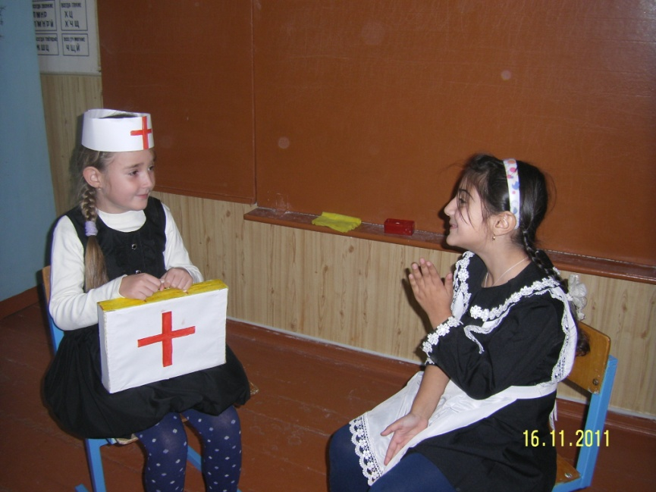
I. Вступительное слово учителя
- Наше занятие сегодня будет необычным, его можно назвать «Школой здоровья». Вы узнаете много нового о себе, об особенностях своего организма; о том, как заботиться о себе, чтобы не болеть, расти крепкими и здоровыми; как сберечь зрение и слух; как сохранить здоровыми зубы; что и как нужно есть и многое другое, т.е узнаете, как попасть в страну Здоровячков.
В этой стране есть много докторов, которые дают здоровье ежедневно, бескорыстно и всем без выбора. Кто они? Сейчас мы это узнаем.
Вспомним сказку « Мойдодыр». (Чтение отрывка стихотворения : «Рано утром на рассвете умываются утята…»)
- Зачем, для чего животные купаются и чистят свое тело?
- А зачем моется человек?
- Почему плохо быть грязнулей? (Никто не захочет дружить с грязнулей. Грязные уши- человек плохо слышит. Грязная кожа – организм плохо дышит. Грязные руки – появляются глисты и т.д)
- Где больше всего скапливается грязи на теле человека?
- Как вы заботитесь о чистоте тела?
II. Советы доктора Воды:
- Раз в неделю мойся основательно.
- Утром, после сна, мой руки, лицо, шею, уши.
- Каждый день мой ноги и руки перед сном.
- Обязательно мой руки после уборки комнаты, туалета, игр, прогулки, общения с животными, работы на огороде, поездки в транспорте.
III. Анализ игровой ситуации
Я под краном руки мыла,
А лицо помыть забыла.
Увидав меня Трезор,
Зарычал: « Какой…(позор)».
- Как же не быть грязнулей? (Подведение итога)
Глаза – главные помощники человека
- Отгадайте загадку: « Два братца через дорогу живут, друг друга не видят».( Глаза.)
- Как вы думаете, кто из животных самый зоркий?
- Хорошо известно, что самое острое зрение у орла. Он парит на большой высоте и из–за облаков высматривает добычу. Ночью лучше всех видит сова. Она легко отыщет мышь в темноте. Человек не такой зоркий, как орёл, и в темноте он не видит, как сова. Но глаза являются главными помощниками человека.
- Почему? (Они помогают видеть все, что есть вокруг, различать и узнавать предметы, их цвет, форму, величину.)
I. Оздоровительная минутка « Гимнастика для глаз»
Если глаза устали, выполните такие упражнения:
- Зажмурьте глаза, а потом откройте их. Повторите 5 раз.
- Делайте круговые движения глазами: налево – вверх – направо – вниз – направо –вверх – налево – вниз. Повторите 10 раз.
- Вытяните вперед руку. Следите взглядом за ногтём пальца, мелено приближая его к носу, а потом медленно отодвиньте обратно. Повторите 5 раз.
- Посмотри в окно вдаль 1 минуту.
II. Игра « Полезно – вредно»
Рассмотрите картинки и скажите, что для глаз полезно, что вредно (учитель демонстрирует детям соответствующие рисунки):
- Читать лежа.
- Смотреть на яркий свет.
- Смотреть близко телевизор.
- Оберегать глаз от ударов.
- Промывать по утрам глаза.
- Тереть глаза грязными руками.
- Читать при хорошем освещении. (Подведение итога)
Чтобы уши слышали
Прослушайте диалог (можно подготовить двух детей):
- Здравствуй, тетя Катерина!
- У меня яиц корзина.
- Как поживают домашние?
- Яйца свежие, вчерашние.
- Ничего себе вышла беседа!
- Авось распродам до обеда.
- Что произошло? Почему два человека не поняли друг друга?
- Речь, звуки помогают нам слышать органы слуха - уши.
- Слух - большая ценность для человека.
I. Проведение опытов
Опыт 1
- Заткните уши ватой. Что произошло?
- Сразу исчезли все звуки. Вы перестали слышать. С помощью органов слуха нам подвластен целый мир звуков: шум дождя, журчание ручейка, музыка и речь окружающих людей.
Опыт 2
- При проведении этого опыта глаза должны быть закрыты. Возьмите часы и медленно приближайте их к уху до момента, когда станет слышно едва заметное тиканье. Измерьте расстояние от часов до уха. Чем больше расстояние звучащего предмета до уха, тем выше слуховая чувствительность.
II. Чтобы сберечь органы слуха, необходимо:
- Защищать уши от сильного шума.
- Защищать уши от ветра.
- Не ковырять в ушах.
- Не сморкаться сильно.
- Не допускать попадания воды в уши.
- Если уши заболели, обратиться к врачу.
- Правильно чистить уши: намыленным пальцем.
- Мыть уши каждый день.
- Каждое утро разминать ушную раковину. (Подведение итога)

Почему болят зубы
I. Загадка: « Полон хлевец белых овец». (Зубы.)
- Что помогает переваривать пищу?
Чтобы пища лучше переваривалась в желудке и кишечнике, она смачивается во рту слюной и измельчается зубами. Первые зубы, молочные, появляются у человека на первом году жизни. К 6 – 7 годам их становится 20. Некоторые из них уже выпали, на их месте прорезались новые, постоянные. К 10 – 11 годам обычно выпадают все молочные зубы, заменяясь постоянными. Если потеряет человек постоянный зуб – новый на его месте уже не вырастет.
II. В небе солнышко светило, Слезы горькие глотает,
На лугах цвели цветы, Рот закрыла и мочит.
Веселились дети лихо, Ей сочувствуют подруги,
Развлекались, как могли. Утешают от души:
Только Кате не до смеха: Не грусти, забудь о зубе,
У нее во рту «потеха», Нас попробуй – рассмеши…
Заболел молочный зуб, Только как же тут забыться,
Рот « подушечкой» припух. Боль мешает ей играть,
Наша Катя не играет, Молоточком злым стучится.
На качели не бежит, Как же боль её унять?

- Как вы думаете, почему болел зуб у Кати? (Зуб поврежден, в нём дырочка).
- Почему появилось повреждение?
- Что вы предпринимаете, когда у вас болит зуб?
III. Разучивание стихотворения:
Как поел, почисти зубки. Помни правило такое:
Делай так два раза в сутки. К стоматологу идём
Предпочти конфетам фрукты, В год два раза на приём.
Очень важные продукты. И тогда улыбки свет
Чтобы зуб не беспокоил, Сохранишь на много лет!

IV. Найди правильный ответ:
- Я чищу зубы два раза в день.
- Я перекусываю фруктами и овощами
- Я часто ем сладкое.
- Я не грызу ручки и карандаши.

Уход за руками и ногами
- Отгадайте загадку: « Что мягче всего на свете?» (Руки.)
Мы будем говорить о больших помощниках, «рабочих инструментах» каждого человека.
Вспомните пословицы и поговорки, в которых говорится о пользе ног и рук.
«Без него, как без рук»
«У меня руки связаны»
« Золотые руки»
« Глаза страшатся, руки делают».
Почему руки, ноги можно назвать « рабочими инструментами» человека?
- Что мы делаем с помощью рук, ног?
Руки наши – труженицы. С рождения им нет покоя. Человек своими руками может сделать столько прекрасных дел!
- И чтобы они не уставали, были быстрыми, ловкими в движении, крепкими, сильными, помогите им.
- Как можно тренировать ноги, руки? (делать зарядку, бросать мяч, кататься на лыжах, велосипеде, бегать босиком и т.д)

Итог классного часа: Перечислите требования от доктора Воды, что нужно делать, чтобы попасть в Страну Здоровячков. Как нужно ухаживать за собой, чтобы быть здоровыми, сильными, опрятными.

